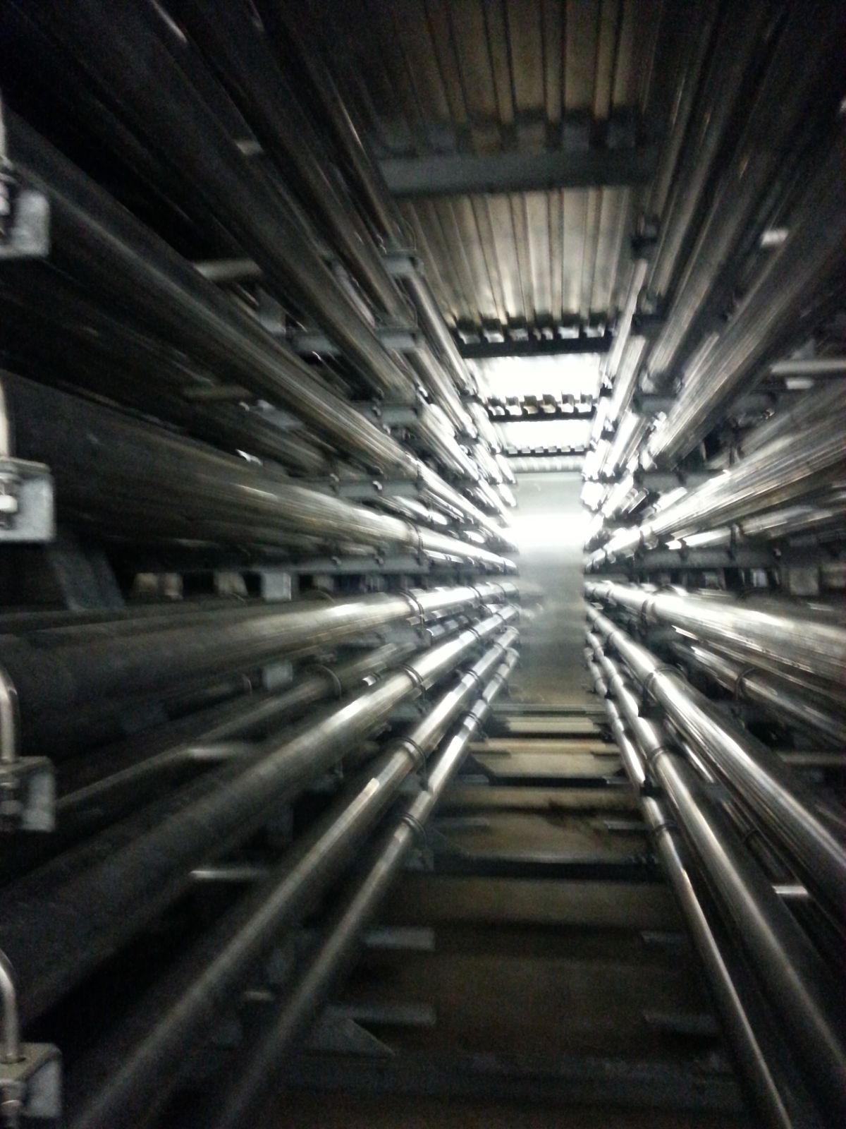

Ihr Fachmann aus der Region.

- Rohrleitungsbau, Gas, Wasser
- Anlage und Apparatebau
- Schweissfachbetrieb
- Allgemeine Schlosserarbeiten
- Montagen
- Kunstwerk
- Garten Zubehör

